**ГОСУДАРСТВО И ГРАЖДАНЕ. ЗАКОН**

**Чтение**

**Задание 1.** Прочитайте публицистический текст о разделении власти в РК, обращая внимание на выделенные выражения.

**ДЛЯ ЧЕГО НУЖНО ДЕЛИТЬ ВЛАСТЬ**

В Казахстане три ветви власти. Зачем нужно такое разделение и как оно работает?

Парадокс власти в том, что она может стать источником тирании, если ее много и она сосредоточена в одних руках. Чтобы такого не было, еще в античные времена был придуман принцип разделения властей на «ветви». (1)

Он применяется во многих демократических странах и в Казахстане. Хотя некоторые организации у нас в стране, например, Центральная избирательная комиссия, не относятся ни к одной из ветвей, и это противоречит принципу разделения властей.

У каждой ветви свои функции. Они работают так, что одна контролирует другую и не дает ей стать главной. То есть власть разделена. Ее достаточно, чтобы люди соблюдали порядок, но мало, чтобы их тиранить. Такая система сохраняет человеку его свободу.

**КАК УСТРОЕНЫ ТРИ ВЕТВИ ВЛАСТИ**

В Казахстане государственная власть делится на **законодательную, исполнительную и судебную ветви**. Это прописано в Конституции.

**Законодательная ветвь** разрабатывает, рассматривает и принимает законы. Ее в Казахстане представляет двухпалатный парламент, состоящий из сената и мажилиса. Все законы в стране принимаются через голосование депутатов палат парламента.

К **исполнительной ветви** относится правительство, которое руководит министерствами, комитетами, агентствами и акиматами. Каждое государственное учреждение в стране, кроме парламента, судов и некоторых организаций, о которых мы расскажем позже, относится к системе исполнительной власти. У этой ветви много функций, ее главная задача — управлять государством. Поэтому она обладает б***о***льшими ресурсами, чем остальные.

**Судебная ветвь** разрешает конфликты между государством, гражданами и организациями, и следит за конституционностью законов. В нее входят только суды. Председателя и судей Верховного суда избирает сенат по представлению президента. Председателей остальных судов назначает президент.

В Казахстане существуют Верховный суд, областные, городские, районные и специализированные межрайонные суды (экономические, финансовые, административные, уголовные суды, по делам несовершеннолетних и другие).

Чтобы разделение властей работало, нужно чтобы все три ветви были равноценны. Для этого существует система сдержек и противовесов. Она позволяет ветвям контролировать и дополнять друг друга.

Например, хотя законодательной ветвью власти является парламент, предложения и проекты законов могут вносить президент и правительство. Со своей стороны, парламент вправе не принимать этих предложений. При этом все проекты закона проходят заключение у правительства. Хоть это и сделано для того, чтобы система сдержек и противовесов работала эффективнее, в Казахстане за последние годы законодательные инициативы в большинстве своем исходят от правительства. (4)

К слову, законодательной властью отчасти наделены и местные представительные органы — маслихаты, хотя официально они не относятся к этой ветви. Представительными они называются потому, что в идеале депутаты должны напрямую представлять интересы граждан. Маслихаты пишут подзаконные акты, уточняющие законы, которые принял парламент. Депутатов в маслихаты каждые пять лет избирают граждане страны.

**КАК РАБОТАЕТ СИСТЕМА СДЕРЖЕК И ПРОТИВОВЕСОВ**

В пункте 3 статьи 40 Конституции сказано, что «Президент Республики обеспечивает согласованное функционирование всех ветвей государственной власти и ответственность органов власти перед народом».

Таким образом, президент в Казахстане вне трех ветвей власти. Хотя в классической президентской республике он должен быть главой исполнительной власти.

Ни к одной из ветвей не относятся и Центральная избирательная комиссия, Генеральная прокуратура, Высший судебный совет, Счетный комитет, Национальный банк, Конституционный совет. Они подотчетны только президенту.

Но в связках «Центральная избирательная комиссия подотчетна президенту», «Счетная палата — президент» и так далее, есть явный конфликт интересов.

Как избирательная комиссия может зависеть от президента, если она устраивает президентские выборы? Как счетная палата может проверить законность расходов президентской администрации, если подотчетна президенту? То есть, фактически, в руках казахстанского президента сконцентрирована гораздо больше власти, чем должно быть у президента в президентской республике. (8)

**Султан Сахариев, юрист, член правления палаты юридических консультантов «Юстус»:**

*Принцип разделения властей обеспечивает именно система сдержек и противовесов. Все ветви власти должны равно контролировать и дополнять друг друга. Но ни одна из них не может доминировать.*

*Механизмы системы содержатся в Конституции и конституционных законах. Например, такие, как назначения на особо важные должности кандидатур с согласия нескольких ветвей власти:* *президент назначает председателя Национального банка, генерального прокурора и председателя КНБ с согласия сената. Возможность парламента или мажилиса парламента выразить вотум недоверия правительству, право президента наложить вето на законопроект, принятый парламентом, право президента распустить парламент тоже относятся к системе сдержек и противовесов.*

*Но* *в казахстанской Конституции система сдержек и противовесов реализована несбалансированно. Это следствие искаженной реализации принципа разделения властей*.

(<https://masa.media/ru/site/bilik-blinisi-ne-shin-azhet> )

**Задание 2.** Определите соответствие предложений содержанию текста.

1. Принцип разделения властей на «ветви» оптимизирует управление государством. Н
2. Министерства в Казахстане относятся к законодательной ветви власти. Н
3. Система сдержек и противовесов призвана помочь Президенту управлять ветвями власти.
4. В Казахстане предложения по совершенствованию законодательных актов чаще выдвигает исполнительная власть.
5. Местные представительные органы могут принимать участие в процессе законотворчества.
6. Кандидатуры глав Нацбанка, КНБ назначает Парламент РК.
7. ЦИК, Генпрокуратура, Высший судебный совет, Конституционный совет являются самостоятельными и независимыми органами в Казахстане.
8. Эксперты критично оценивают функционирование ветвей власти в Казахстане.
9. Полномочия Президента в РК практически не ограничены.
10. В Казахстане представлена классическая президентская республика.

**Задание 3.** В предложениях со словами *необходимо* и *нужно* замените инфинитивные конструкции придаточными предложениями с союзом *чтобы*, существительными.

Образец: В стране необходимо провести реформы. – Необходимо, *чтобы* в стране провели реформы. – В стране необходимо *проведение* реформ.

1. Нужно ограничить полномочия Президента.

2. Необходимо пересмотреть систему сдержек и противовесов в Конституции РК.

3. Гражданам необходимо обратиться в местные представительные органы.

4. Президенту необходимо наложить вето на законопроект.

**Задание 4.** Сравните структуры государственной власти РК и США. Используйте выделенные в тексте выражения, относящиеся к деловой речи. Комментарий отправьте преподавателю.

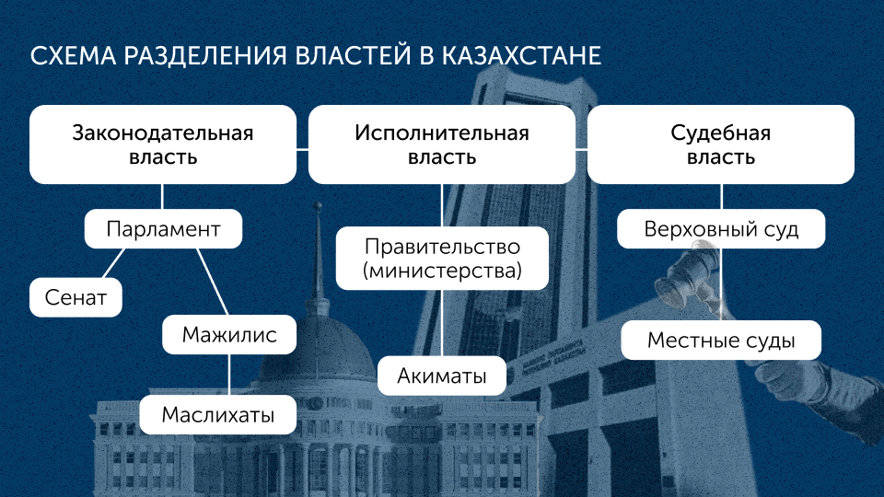

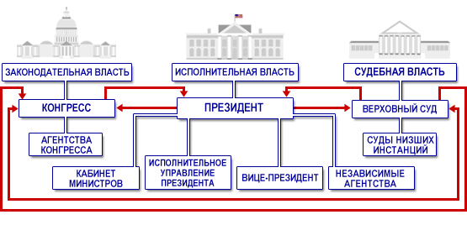

**Устная речь**

**Задание 1.** На основе таблицы **о**бъясните разницу между федеративным и унитарным государствами. Где возможно, дополните информацию. Ответ в виде монолога отправьте преподавателю.

|  |  |  |
| --- | --- | --- |
|  | Унитарное государство | Федеративное государство |
| Общие принципы | Государственная власть едина, единая система законодательства, исполнительной и судебной власти | Государственная власть двойственна (федеральная и субъектов), двойная система законодательства, исполнительной и (иногда) судебной власти |
| Территориальное деление | Административно-территориальные единицы: образуются, изменяются, реформируются сверху | *Субъекты федерации*: образуются, изменяются, реформируются самостоятельно |
| Определение полномочий территориальных органов власти | Определяются законом (сверху) | Определяются самостоятельно (с учетом федеральных конституционных ограничений) |
| Атрибуты государственности | Нет; иногда собственная символика | Конституции (Уставы), часто официальный язык, свое гражданство, государственная символика |
| Издание правовых актов | Сфера действия определяется законом или судами (сверху) | По любым вопросам, не отнесенным к федеральному ведению (презумпция компетенции субъектов) |
| Степень разнообразия в организации власти, полномочиях и статусе | Унификация | Равноправное разнообразие |
|  | Франция, Аргентина, Швеция, Дания, Япония | США, Мексика, Бразилия, Индия, Австралия, ФРГ, Швейцария |

**Задание 2.** Обратите внимание на разницу в значении и употреблении слов *федеральный* (общегосударственный) и *федеративный (*основанный на принципе устройства государства*).* Сравните: федеральная *конституция, дороги, суд*/ федеративное *устройство, право.*

С какими из данных прилагательным сочетаются следующие слова: *государство, органы власти, министерства, устройство, республики, принципы, законы, законодательство, бюджет?*

**Задание 3**. На основе анализа особенностей структур власти в разных странах (на ваш выбор) примите участие в полилоге «Каковы сходства и различия между структурами власти в разных странах?».

Используйте предложения со значением необходимости действовать со словами *надо, нужно, необходимо, следует (следовало бы), должны, требуется.*